**LAPORAN TUGAS MEMBUAT HALAMAN & VALIDASI WEB STATIS TEMA 17 AGUSTUS**

Nama: Vinzent Gabriel Pratama Putra

Kelas: XI-RPL

No.Absen: 33

**SMK NEGERI 1 PUWOSARI**

Jl.Raya Purrwosari,Polerejo,Purwosari, Kec.Purwosari,Pasuruan,Jawa Timur

67162

**1. PENDAHULUAN**

a. Tujuan Praktikum

Tujuan dari praktikum ini adalah untuk membuat halaman web statis dengan tema Hari Kemerdekaan 17 Agustus yang interaktif dengan menggunakan JavaScript. Praktikum ini bertujuan agar siswa memahami cara membuat validasi form, menampilkan jendela dialog, serta menerapkan dasar-dasar HTML, CSS, dan JavaScript.

**2.IMPLEMENTASI**

a. Alat dan Bahan

1. Laptop/PC
2. Teks Editor (Visual Studio Code)
3. Web Browser (Google Chrome)
4. Folder project berisi file HTML, CSS, dan JavaScript

**3.Langkah-Langkah Praktikum (script)**

<!doctype html>

<html lang="id">

  <head>

    <meta charset="utf-8">

    <meta name="viewport" content="width=device-width, initial-scale=1">

    <title>Web 17 Agustus</title>

    <link href="https://cdn.jsdelivr.net/npm/bootstrap@5.3.7/dist/css/bootstrap.min.css" rel="stylesheet">

    <style>

        body{

            scroll-behavior: smooth;

        }

      .hero {

        display: flex;

        flex-wrap: wrap;

        align-items: center;

        justify-content: space-between;

        padding: 40px 20px;

      }

      .hero-text {

        flex: 1;

        padding: 20px;

      }

      .hero-image img {

        width: 100%;

        max-width: 400px;

        border-radius: 15px;

        box-shadow: 0 0 10px rgba(0, 0, 0, 0.2);

      }

      .card-img-top {

        height: 200px;

        object-fit: cover;

      }

.galeri-img {

  overflow: hidden;

  border-radius: 12px;

}

.galeri-img img {

  transition: transform 0.4s ease;

  width: 100%;

  height: 100%;

  object-fit: cover;

}

.galeri-img:hover img {

  transform: scale(1.1);

}

    </style>

<script>

     function checkForm(){

       var username = document.getElementById("nama").value;

       var email = document.getElementById("email").value;

       var pesan = document.getElementById("pesan").value;

      if (!email.includes("@"))

      {

        alert ("Mohon masukkan Email yang benar! (menggunakan @)")

      }

       else {

        alert("Pengiriman pesan sukses")

       }

     }

</script>

  </head>

  <body>

    <!-- Navbar -->

    <nav class="navbar navbar-expand-lg bg-danger navbar-dark">

      <div class="container">

        <a class="navbar-brand fw-bold fs-3" href="#">MERDEKA</a>

        <button class="navbar-toggler" type="button" data-bs-toggle="collapse" data-bs-target="#navbarNav">

          <span class="navbar-toggler-icon"></span>

        </button>

        <div class="collapse navbar-collapse" id="navbarNav">

          <ul class="navbar-nav ms-auto">

            <li class="nav-item"><a class="nav-link fw-medium" href="#beranda">Beranda</a></li>

            <li class="nav-item"><a class="nav-link fw-medium" href="#sejarah">Sejarah</a></li>

            <li class="nav-item"><a class="nav-link fw-medium" href="#lomba">Lomba</a></li>

            <li class="nav-item"><a class="nav-link fw-medium" href="#galeri">Galeri</a></li>

            <li class="nav-item"><a class="nav-link fw-medium" href="#tokoh">Tokoh Nasional</a></li>

            <li class="nav-item"><a class="nav-link fw-medium" href="#ucapan">Ucapan</a></li>

          </ul>

        </div>

      </div>

    </nav>

    <!-- berrranda -->

     <section id="beranda">

    <div class="container hero">

      <div class="hero-image">

        <img src="assets/merdeka.jpeg" alt="Kemerdekaan Indonesia">

      </div>

      <div class="hero-text">

        <h1 class="fw-bold mb-3">Selamat Datang di Website Kemerdekaan Indonesia!</h1>

        <p class="fs-5">Rayakan semangat perjuangan para pahlawan dengan mengenang sejarah, mengenal tokoh bangsa, dan mengikuti berbagai perlombaan seru!</p>

      </div>

    </div>

     </section>

    <!-- Sejarah -->

     <section id="sejarah">

    <div class="bg-light py-5 text-center">

      <h2 class="display-5 fw-bold">Perjuangan Bangsa Indonesia</h2>

      <p class="lead">Dari masa penjajahan hingga proklamasi kemerdekaan</p>

    </div>

    <div class="container my-5">

      <div class="row g-4">

        <div class="col-md-6">

          <h4 class="fw-bold">Masa Penjajahan</h4>

          <p>Indonesia mengalami masa penjajahan oleh Portugis, Belanda, dan Jepang. Rakyat mengalami penderitaan, kerja paksa, dan penindasan yang memicu semangat perjuangan kemerdekaan.</p>

        </div>

        <div class="col-md-6">

          <h4 class="fw-bold">Proklamasi Kemerdekaan</h4>

          <p>Pada 17 Agustus 1945, Soekarno dan Mohammad Hatta memproklamasikan kemerdekaan Indonesia. Momen ini menjadi tonggak sejarah bagi berdirinya negara yang merdeka dan berdaulat.</p>

        </div>

      </div>

      <div class="text-center my-5">

        <img src="assets/proklamasi.jfif" class="img-fluid rounded shadow" alt="Proklamasi Kemerdekaan">

        <p class="text-muted mt-2">Proklamasi Kemerdekaan Indonesia, 17 Agustus 1945</p>

      </div>

    </div>

    </section>

    <!-- Lomba -->

     <section id="lomba">

    <div class="container my-5">

      <h2 class="text-center text-danger mb-4">Daftar Lomba Populer</h2>

      <div class="row row-cols-1 row-cols-md-3 g-4">

        <div class="col">

          <div class="card h-100 shadow-sm">

            <img src="assets/balap.jpeg" class="card-img-top" alt="Balap Karung">

            <div class="card-body">

              <h5 class="card-title">Lomba Balap Karung</h5>

              <p class="card-text">Salah satu lomba tradisional yang seru dan menghibur, di mana peserta melompat dalam karung untuk mencapai garis finish.</p>

            </div>

          </div>

        </div>

        <div class="col">

          <div class="card h-100 shadow-sm">

            <img src="assets/makank.jpg" class="card-img-top" alt="Makan Kerupuk">

            <div class="card-body">

              <h5 class="card-title">Lomba Makan Kerupuk</h5>

              <p class="card-text">Peserta berlomba menghabiskan kerupuk yang digantung tanpa menggunakan tangan. Lomba ini selalu menarik perhatian warga.</p>

            </div>

          </div>

        </div>

        <div class="col">

          <div class="card h-100 shadow-sm">

            <img src="assets/panjat.jfif" class="card-img-top" alt="Panjat Pinang">

            <div class="card-body">

              <h5 class="card-title">Lomba Panjat Pinang</h5>

              <p class="card-text">Lomba ekstrem dan lucu yang menguji kerja sama tim dan ketangguhan dalam memanjat batang pinang yang licin untuk meraih hadiah di puncaknya.</p>

            </div>

          </div>

        </div>

      </div>

    </div>

</section>

<!-- Galeri -->

 <section id="galeri">

<div class="container my-5">

  <h2 class="text-center text-danger mb-4">Galeri Kemerdekaan</h2>

  <div class="row row-cols-1 row-cols-md-3 g-4">

    <div class="col">

      <div class="galeri-img shadow-sm">

        <img src="assets/upacara.jfif" alt="Upacara Bendera" class="img-fluid">

      </div>

    </div>

    <div class="col">

      <div class="galeri-img shadow-sm">

        <img src="assets/pawai.jfif" alt="Pawai Kemerdekaan" class="img-fluid">

      </div>

    </div>

    <div class="col">

      <div class="galeri-img shadow-sm">

        <img src="assets/lomba.jfif" alt="Lomba 17-an" class="img-fluid">

      </div>

    </div>

  </div>

</div>

</section>

<!-- Tokoh Nasional -->

 <section id="tokoh">

<div class="container my-5">

  <h2 class="text-center text-danger mb-4">Tokoh Nasional</h2>

  <div class="row row-cols-1 row-cols-md-3 g-4">

    <div class="col">

      <div class="card h-100 shadow-sm">

        <img src="assets/soekarno.jfif" class="card-img-top" alt="Ir. Soekarno">

        <div class="card-body">

          <h5 class="card-title">Ir. Soekarno</h5>

          <p class="card-text">Presiden pertama Republik Indonesia dan proklamator kemerdekaan. Beliau dikenal sebagai orator ulung dan pemimpin revolusi.</p>

        </div>

      </div>

    </div>

    <div class="col">

      <div class="card h-100 shadow-sm">

        <img src="assets/hatta.jfif" class="card-img-top" alt="Mohammad Hatta">

        <div class="card-body">

          <h5 class="card-title">Mohammad Hatta</h5>

          <p class="card-text">Wakil Presiden pertama Indonesia dan proklamator kemerdekaan. Ia dikenal sebagai Bapak Koperasi Indonesia.</p>

        </div>

      </div>

    </div>

    <div class="col">

      <div class="card h-100 shadow-sm">

        <img src="assets/soedirrman.jfif" class="card-img-top" alt="Jenderal Soedirman">

        <div class="card-body">

          <h5 class="card-title">Jenderal Soedirman</h5>

          <p class="card-text">Panglima Besar TNI pertama yang tetap memimpin gerilya meskipun sedang sakit parah. Simbol keberanian dan pengabdian kepada bangsa.</p>

        </div>

      </div>

    </div>

  </div>

</div>

</section>

<!-- ucapan -->

 <section id="ucapan">

<div class="container my-5">

  <h2 class="text-center text-danger mb-4">Form Ucapan Kemerdekaan</h2>

  <div class="row justify-content-center">

    <div class="col-md-8">

      <form>

        <div class="mb-3">

          <label for="nama" class="form-label fw-bold">Nama Lengkap</label>

          <input type="text" class="form-control" id="nama" placeholder="Masukkan nama Anda" required>

        </div>

        <div class="mb-3">

          <label for="email" class="form-label fw-bold">Email </label>

          <input type="email" class="form-control" id="email" placeholder="Contoh: nama@email.com">

        </div>

        <div class="mb-3">

          <label for="pesan" class="form-label fw-bold">Ucapan</label>

          <textarea class="form-control" id="pesan" rows="5" placeholder="Tulis pesan Anda di sini" required></textarea>

        </div>

        <div class="d-grid">

          <button onclick="checkForm()" type="submit" class="btn btn-danger">Kirim Ucapan</button>

        </div>

      </form>

    </div>

  </div>

</div>

</section>

    <!-- Footer -->

    <footer class="bg-danger text-white text-center py-3">

      <p class="mb-0">&copy; 2025 Website Kemerdekaan Indonesia - Dirgahayu RI ke-80</p>

    </footer>

    <script src="https://cdn.jsdelivr.net/npm/bootstrap@5.3.7/dist/js/bootstrap.bundle.min.js"></script>

  </body>

</html>

**4.Hasil Praktikum(screnshoot)**

A.Tampilan halaman web Beranda

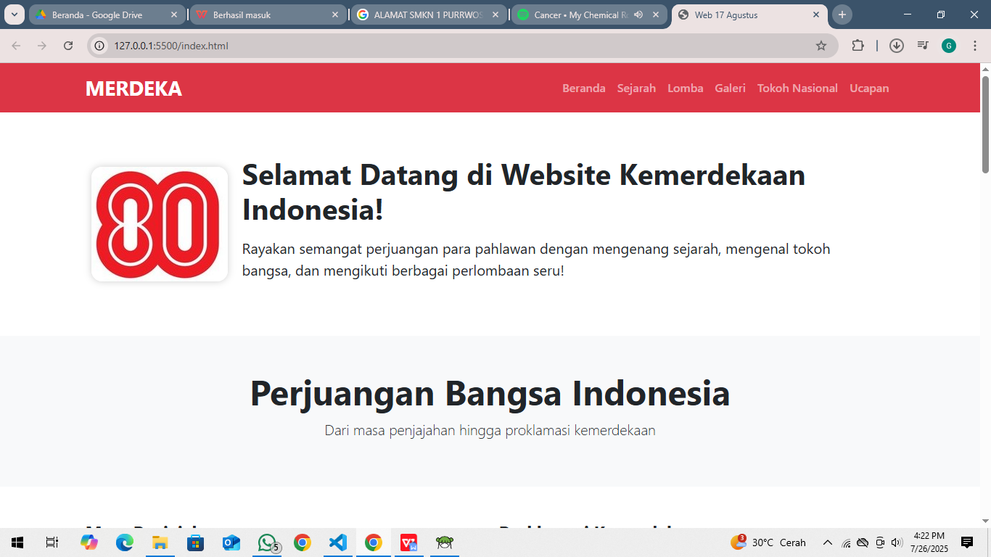

1. Tampilan halaman web sejarah

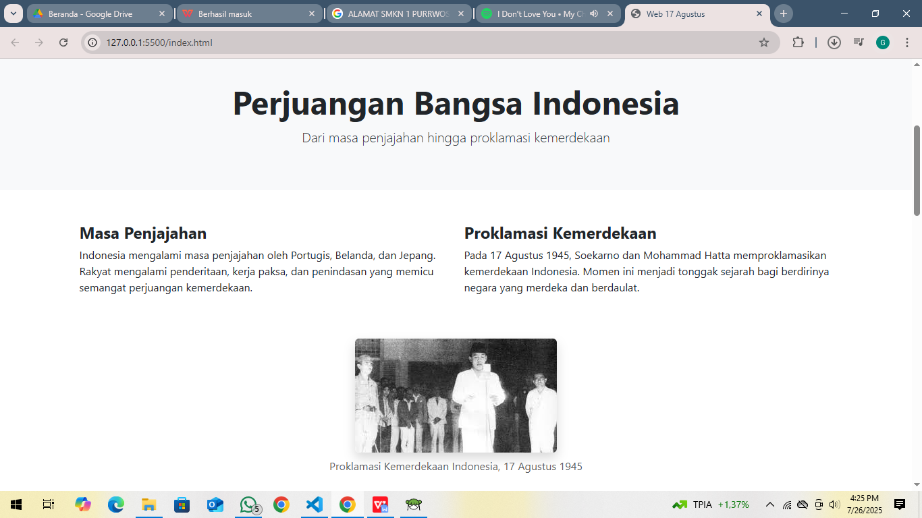

1. Tampilan halaman web lomba

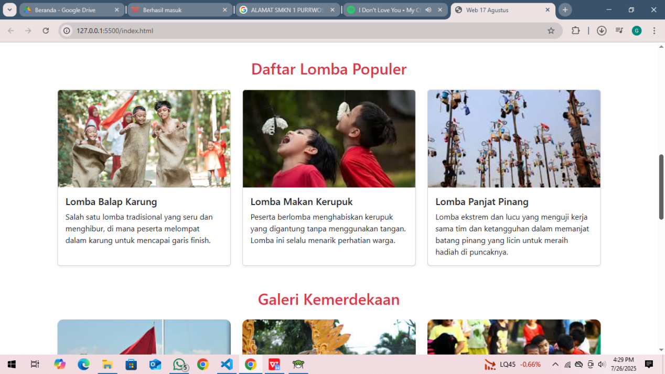

1. Tampilan halaman web galeri

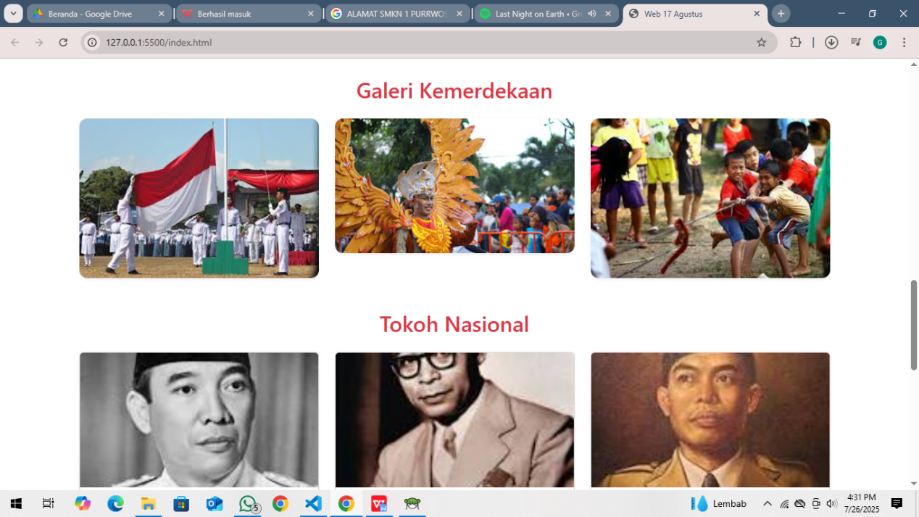

1. Tampilan halaman web tokoh nasional

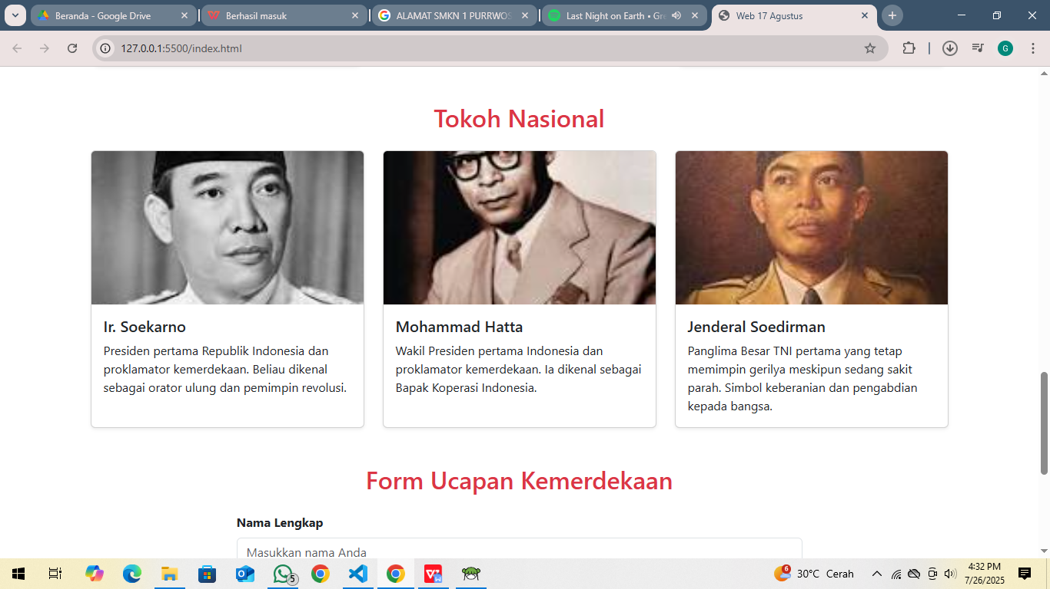

1. Tampilan halaman web ucapan

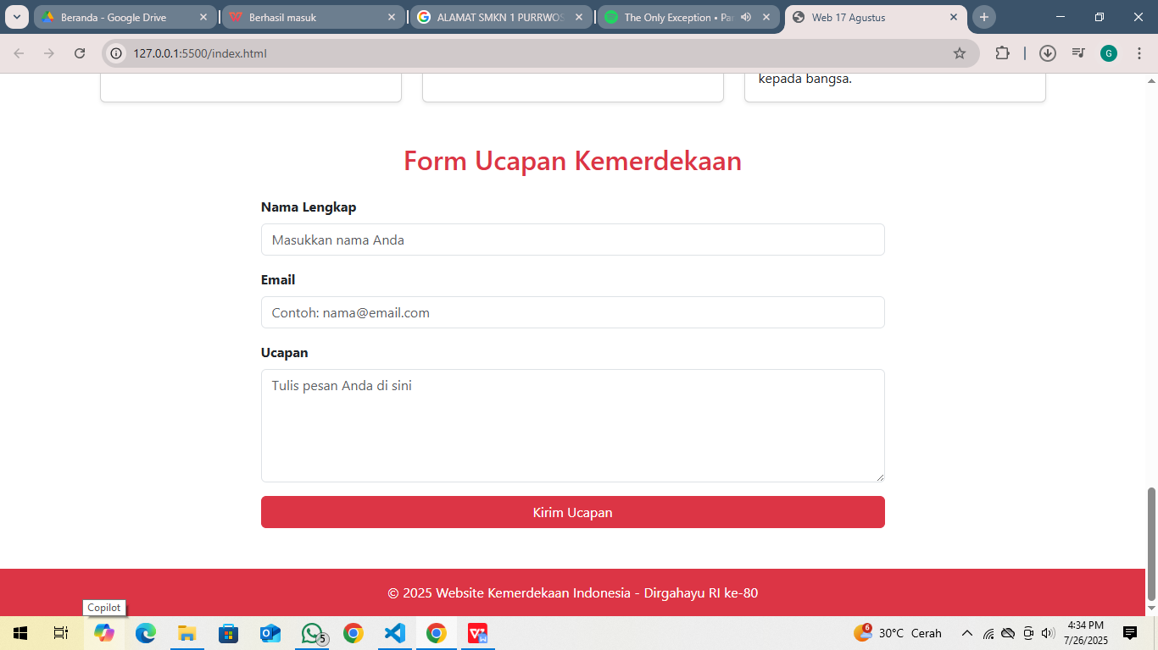

1. Tampilan halaman web ucapan (jika forrmat penulisan Email tidak benar)

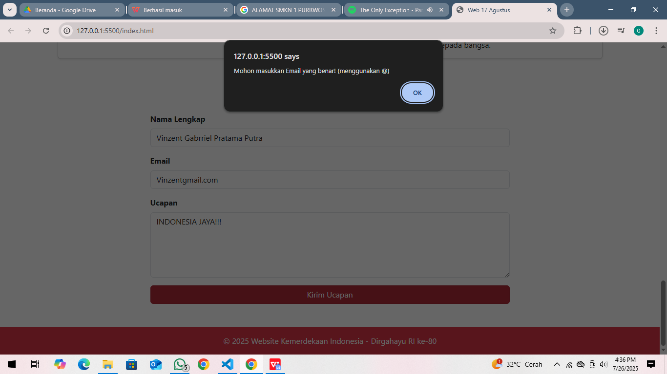

1. Tampilan halaman web ucapan (jika format penulisan Email benar)

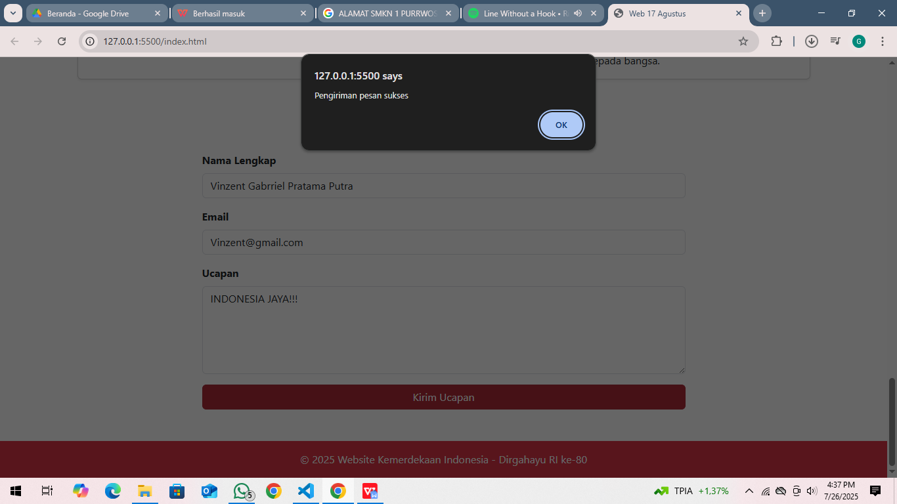

**5. Pembahasan Hasil Praktikum**

Pada praktikum ini, halaman web dibuat untuk memperingati Hari Kemerdekaan Indonesia. Pengguna dapat mengisi form ucapan. JavaScript digunakan untuk memvalidasi input form agar tidak terjadi kesalahan berupa kesalahan dalam format penulisan email. Jika input tidak valid, maka akan muncul jendela dialog berupa alert. Setelah semua data benar, pesan akan dianggap berhasil dikirim. Ini menambah interaktivitas web secara sederhana.

**6.Penutup**

a. Kesimpulan

Dari praktikum ini, dapat disimpulkan bahwa JavaScript sangat berguna dalam menambahkan interaksi pada halaman web, terutama untuk validasi form input. Dengan validasi yang tepat, kita bisa memastikan data yang dikirimkan pengguna sudah sesuai, serta memberikan feedback langsung melalui jendela dialog. Praktikum ini juga membantu dalam mengintegrasikan HTML, CSS, dan JavaScript dalam satu proyek sederhana.